

GUÍA DE ESTILOS
Friosnowboard
Paleta de colores de la página:
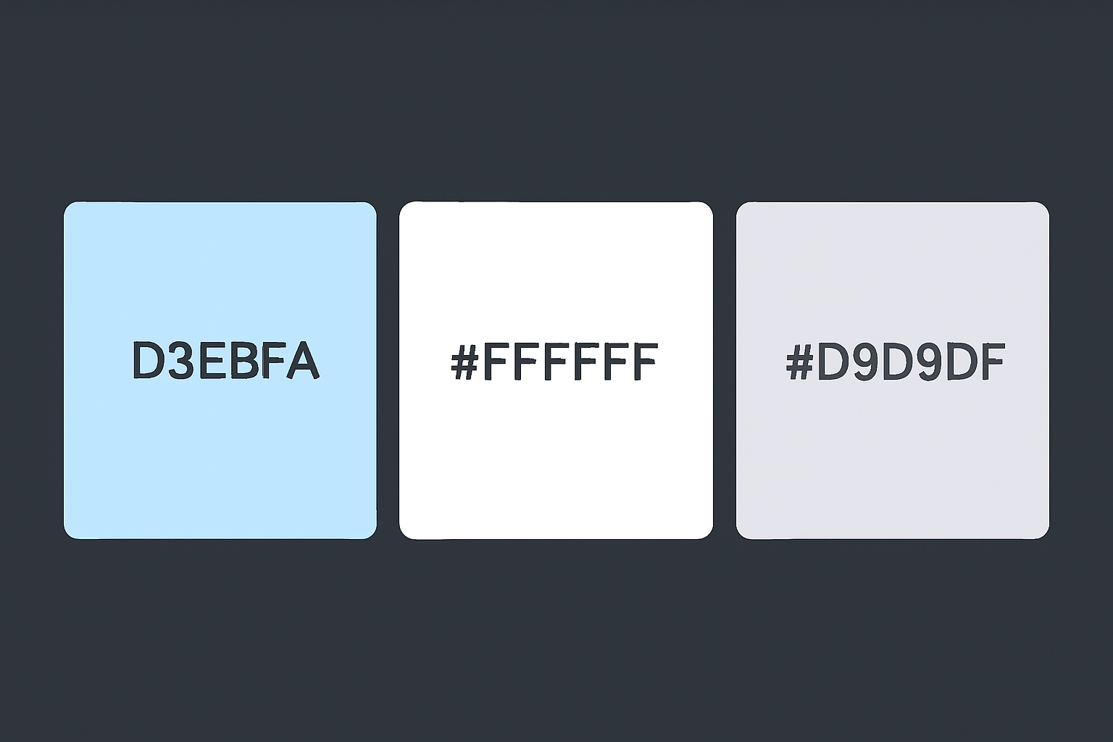

Tipografía:

La fuente web utilizada para toda la página será Montserrat de 300 a 700

- H1 tamaño de 26px

- H2 tamaño de 18px

- texto en general de 14px

Header:
Imagen de como debe ser el header, todo con bordes redondeados de 10px, el borde inferior del header incluido (versión desktop).

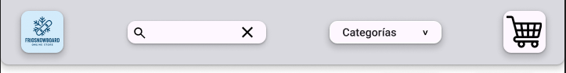

Imagen de como debe ser el header en versión movil.

Color de fondo: #D9D9DF

Logo:

El logo irá en la cabecera, a la izquierda y cuando se pulsa enviará siempre a la pantalla de inicio, en todos los casos tendrá un borde redondeado de 10px

Hay tres tamaños según la pantalla.

Para pantallas grandes (Desktop) 66 x 66px

Para pantallas de movil grandes 53 x 53px

Para pantallas de móviles pequeños 40 x 40px

Imagen a toda pantalla:
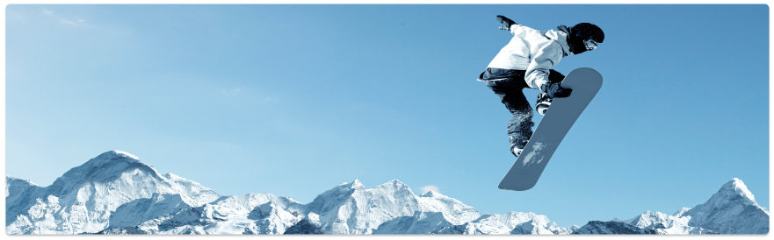
Tamaño imagen bajo el header: ancho del 100% y altura de 600px con un sombreado y bordes redondeados de 10px (esta imagen se oculta en versión movil).

Productos:

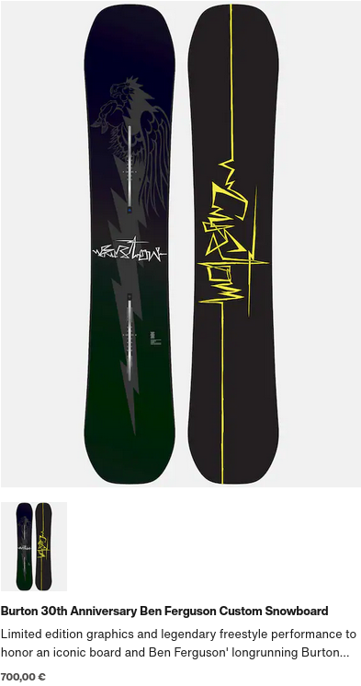

Ejemplo de imagen del producto que aparece en la página principal. Debe haber cuatro imágenes por fila en desktop, dos por fila en movil y una por fila en móviles pequeños.

Paginación numérica debajo de las imágenes de productos, tiene que tener el color azul #D3ECFB menos el que esté seleccionado que deberña tener un color mas oscuro #5CAFE0

Aside:
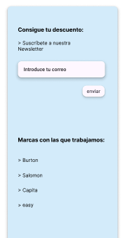

Imagen del aside. Debe llevar bordes redondeados de 10px y color de fondo #D3ECFB. Ocupa la misma altura que las tres filas de imágenes y en versión movil se oculta por completo.

Footer:

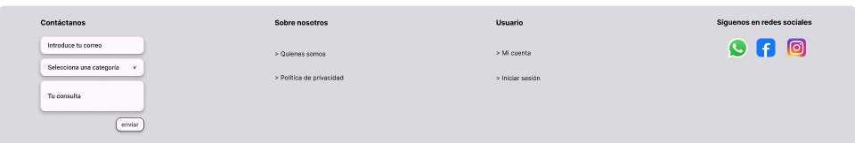
Imagen de como debe ser el footer en versión desktop, borde superior redondeado 10px y con sombra .

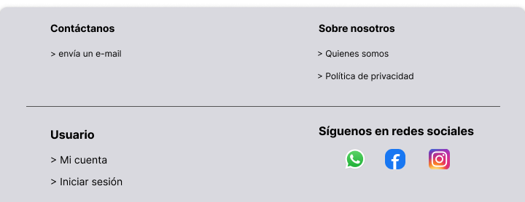

Imagen de como debe ser el footer en versión movil, también con borde superior redondeado de 10px y con sombra.

Color de fondo: #D9D9DF

Iconos de RRSS:


Icono de whatsapp:


Icono de facebook:


Icono de instagram:

Los iconos de facebook e intagram tendran borde redondeado de 10px.

